Activité 1 | Sortie sur l’île Denis Saurat
Compétences travaillées | Rendre compte des observations, expériences, hypothèses, conclusions en  utilisant un vocabulaire précis  Utiliser différents modes de représentation formalisés (schéma, dessin,  croquis, tableau, graphique, texte
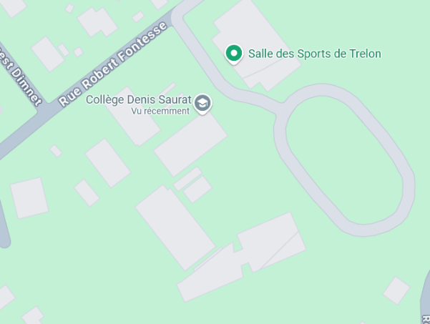
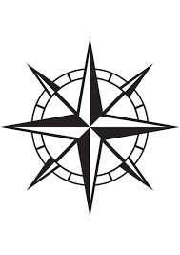
Légende :
Vous êtes ici
Lieu d’exploration

Milieu 1
Milieu 2

Consigne : Lister les éléments que vous voyez dans l’environnement.
__________________________________________________________________________________________________________________________________________________________________________________________________________________________________________________________________________________________________________________________________________________________________________________________________________________________________________________________________________________________________________________________________________________________________________________________________________________________________________
Consigne : Compléter et classer les éléments dans le tableau
 | Composantes biologiques | Composantes minérales | Traces de l’activité humaine
Milieu 1

Milieu 2

